Brecht Nuyts

“Eens arm altijd arm”

De kloof tussen arm en rijk.

Inhoud

- Het land dat het meest gekend is voor de kloof tussen arm en rijk.

- De twee verschillende benamingen voor rijken.

- Verband tussen bbp en ongelijke inkomensverdeling.

- De economische groei en HDI India: wereldvlak.

- Cultuur helpt mee aan ongelijke inkomensverdeling.

- Het land dat voor de tweede case is gekozen voor de kloof tussen arm en rijk.

- De manifestatie van de kloof tussen arm en rijk.

- Evolutie van de kloof tussen arm en rijk.

Antwoorden.

Het land dat het meest gekend is voor de kloof tussen arm en rijk.

-Het land India wordt als eerste case gekozen voor de kloof tussen arm en rijk. Dit komt omdat in India de kloof serieus merkbaar is. En ook omdat India één van de grootste en meest bevolkte landen ter wereld is en een uiteenlopende samenleving vol tegenstellingen heeft. Het grootste gedeelte werkt voor een hongerloon op het land. Er is maar een klein procent van de bevolking, die veel geld verdiend. Het kastenstelsel speelt een zeer grote rol in de verschillen tussen arm en rijk.

De twee verschillende benamingen voor rijken.

- De nieuwe rijken zijn de personen die tot een hogere sociale klasse en welvaartsniveau zijn opgeklommen, maar hun geld op een patserige en opvallende wijze uitgeven.
- Dan heb je nog de oude rijken, dat zijn de mensen met veel kapitaal dat al enkele generaties in de familie zit, ze zouden veel minder de neiging hebben hun rijkdom ten toon te spreiden.

Verband tussen bbp en ongelijke inkomensverdeling.
BBP)

BNI)

Op basis van het BBP heeft India een vele betere welvaart dan België. Maar als je dan kijkt naar de inkomensverdeling van beide landen. Dan ziet u dat België het zeer goed doet vergeleken met India. Mijn besluit hieruit is dat de ‘echte’ welvaart van een land niet 100 % mag rekenen op het BBP. Want dat is economisch niet goed gezien.
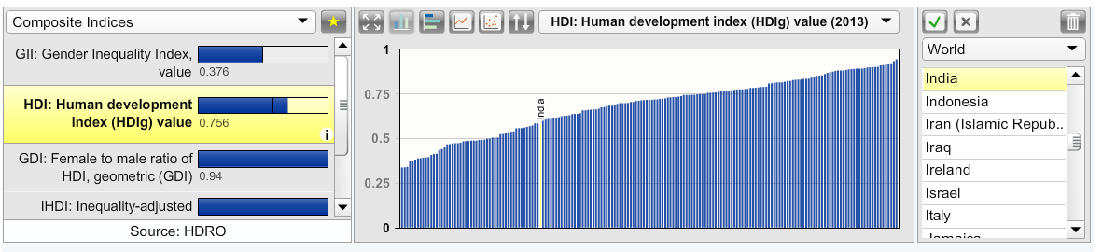
De economische groei en HDI India: wereldvlak.
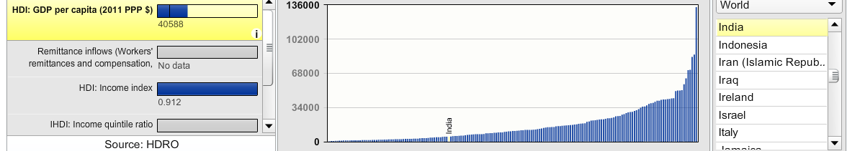

De plaats heb ik niet gevonden, maar India staat bij de eerste en tweede staafdiagram redelijk naar achter. Ze doen het in het algemeen, niet goed. Economisch gezien.

Cultuur helpt mee aan ongelijke inkomensverdeling.

Zoals ik al vermeld had in deze paper, speelt het kastensysteem of kastenstelsel een kleine maar toch zeer belangrijke rol in de ongelijke inkomensverdeling van India. Het kastenstelsel van de kun je bekijken als een kast. De mensen van de onderste plank hebben een niet goed betaalde baan en de mensen van de hoogste plank hebben een zeer goed betaalde baan. Dus als je geboren bent op de onderste rang, dan kan je geen baan uitvoeren die tot een hoger rang behoort. Je kunt tijdens je leven niet van rang veranderen. Dus dit betekent eigenlijk: eens arm altijd arm. Door het kastenstelsel zijn er veel meer armen dan rijken. Want hoe hoger in de ‘kast’, hoe minder bevolking zich daar bevindt.

Het land dat voor de tweede case is gekozen voor de kloof tussen arm en rijk.

Het land voor de tweede case is Argentinië. De kloof tussen de inkomlensverdeling is in Argentinië groter dan in India. De rijken krijgen vele privileges en dat komt door de politieke en economische mars verdeling. Er sterven ook vele kinderen door ondervoeding en opmerkelijk is dat Argentinië produceert voor wel 300 000 000 mensen. Maar dat voedsel wordt vooral uitgevoerd.

De manifestatie van de kloof tussen arm en rijk.

De sloppenwijken hebben geen rioleerafvoering of geen vaste bestrating. De armen moeten extra jobs doen voor een klein beetje geld. De grootgrondbezitters hebben veel privileges en vruchtbare grond tot tegenstelling de arme boeren, zij moeten op de onherbergzame bergen telen. De gebieden waar de rijken wonen, worden beschermd door torenwachters en muren met prikkeldraad en elektrische omheining.

Evolutie van de kloof tussen arm en rijk.

De kloof heeft een negatieve evolutie momenteel in India en Argentinië. De arme bevolking wordt groter en ze worden nog armer, en de rijken groeien bijna procentueel niets maar ze worden wel nog rijker. De grote spelers gebruiken de kleintjes nog meer voor een maximale omzet.
De verklaring hiervoor is dat, de voorbije decennium werd vooral gewezen naar globalisering en technologie. Door de globalisering en de opname van India in het wereldkapitalisme is het aantal mensen dat haar of zijn arbeid aanbiedt verdrievoudigd. De goed betaalde werknemers van de rijke landen moeten nu concurreren met mensen die hetzelfde werk voor minder loon willen doen. Die toegenomen competitie legt druk op de arbeidsinkomens.

Bronvermelding.
- http://www.undp.org/ (HDI, GDP)
- http://nl.wikipedia.org/ (kastensysteem, 23 apr 2015)
- http://www.wereldinbeeld.be/ (1999-2003, Dirk Barrez)
- http://www.kennislink.nl/ (26 februari 2008, Universiteit van Tilburg)
- http://jeugdjournaal.nl/ (7 november 2011,)
- http://www.scholieren.com/ (14 juni 2009, Julian)
- http://www.mo.be/ (29 juni 2012, Charley Dossche)

